Begini Bikin Avatar AI di Samsung Galaxy AI, Gak Sampai Semenit

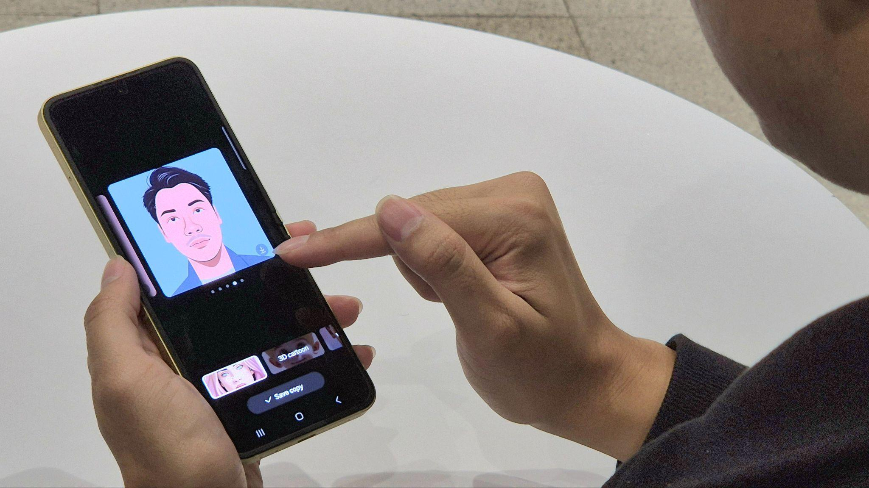
Portrait Studio jadi fitur menarik untuk membuat karakter AI kekinian dengan mudah dan cepat

Kecanggihan Galaxy AI di Samsung Galaxy Z Fold6 | Z Flip6 siap kasih kamu inspirasi untuk dapetin profile picture hingga fashion item paling unik

Jakarta, 23 September 2024 - Avatar AI yang sempat viral di media sosial seperti Instagram dan TikTok terus menarik perhatian sampai sekarang. Dengan teknologi AI yang semakin canggih, kita bisa mendapatkan hasil yang lebih realistis. Jadi, tak heran sekarang masih banyak orang menggunakan avatar AI, termasuk sebagai profile picture di WhatsApp.

Kalau sebelumnya kita harus mengunduh aplikasi atau pakai situs web tertentu untuk bikin avatar AI, sekarang kita bisa mendapatkannya dengan lebih praktis menggunakan fitur Portrait Studio di Galaxy AI yang ada di Galaxy Z Fold6 | Z Flip6. Portrait Studio bisa generate karakter AI yang lucu dan unik dalam waktu yang begitu cepat, kurang dari semenit! Menariknya lagi, aset visual yang kita dapat tidak hanya bisa digunakan untuk menjadi profile picture, tapi juga bisa menjadi merchandise hingga materi presentasi.

“Dalam menghadirkan Galaxy Z Fold6 | Z Flip6, Samsung ingin Galaxy AI bisa dimanfaatkan dengan lebih maksimal untuk mendukung pengguna explore kreativitas di berbagai medium, apa pun kebutuhan dan implementasinya. Maka dari itu, kami membenamkan fitur Portrait Studio untuk mengajak pengguna untuk memiliki berbagai cara-cara baru dalam berkreasi di kehidupan sehari-hari. Galaxy Z Fold6 | Z Flip6 pun benar-benar menjadi HP lipat yang mampu melengkapi keinginan para pengguna dalam menghasilkan kreasi menarik dengan praktis,” ujar Ilham Indrawan, MX Product Marketing Senior Manager, Samsung Electronics Indonesia.

Berikut cara pakai Portrait Studio untuk bikin kreasi AI yang unik dan bisa dipakai untuk berbagai hal:

Bebas bikin stiker lucu sesuai style kamu
Stiker semakin sering digunakan untuk bikin pengalaman chatting semakin ekspresif. Apalagi, kita juga sudah bisa bikin stiker sendiri yang akan semakin lucu jika kita kirim ke orang-orang terdekat. Memahami tren tersebut, Portrait Studio memungkinkan kamu untuk bikin stiker dari karakter AI, sehingga hasilnya benar-benar unik dan personalized. Koleksi stiker kamu dijamin akan semakin seru!

Ini cara mengubah karakter AI menjadi stiker pakai Portrait Studio:
- Ambil foto selfie menggunakan kamera utama dari Galaxy Z Fold6 atau Galaxy Z Flip6
- Buka foto tersebut di Galeri lalu tap lambang Galaxy AI
- Pilih menu Portrait Studio lalu cari style gambar yang ingin dihasilkan
- Klik Generate untuk mengubah foto tersebut lalu klik Save
- Setelah karakter tersimpan, tap sedikit lama gambar yang telah dihasilkan
- Sistem pada device akan melakukan cropping secara otomatis lalu pilih Save as Sticker

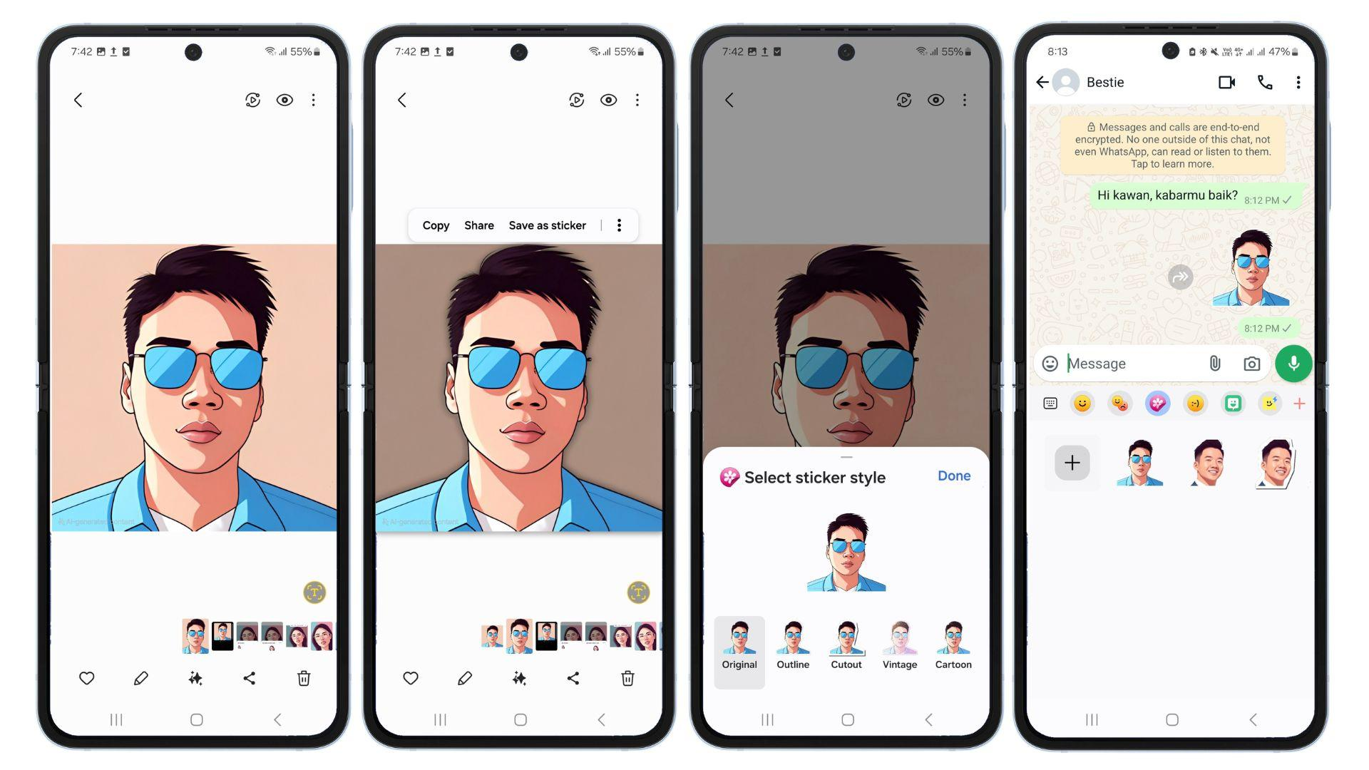
Pengguna bisa membuat stiker yang lucu sesuai karakter untuk kemudian dibagikan ke aplikasi pesan singkat
Supaya hasil stiker kamu semakin personalized, kamu bisa pakai aksesori tertentu di foto yang akan dimasukkan ke Portrait Studio. Misalnya, saat kamu pilih foto kamu yang sedang pakai kacamata hitam, maka kamu akan mendapatkan avatar AI yang mengenakan kacamata hitam. Dengan kemampuan tersebut, kamu bisa membuat avatar AI dan stiker yang unik dan lucu sesuai style dan keinginan kamu.

Buat merchandise unik untuk menjadi fashion item hingga kado spesial
Selain bikin stiker yang personalized, Portrait Studio juga bisa membantu kamu untuk membuat ragam merchandise menarik. Pertama, buat karakter AI dengan cara yang telah dijelaskan sebelumnya, yaitu ambil foto selfie, masukkan ke Portrait Studio, lalu generate gambar rekayasa yang diinginkan.

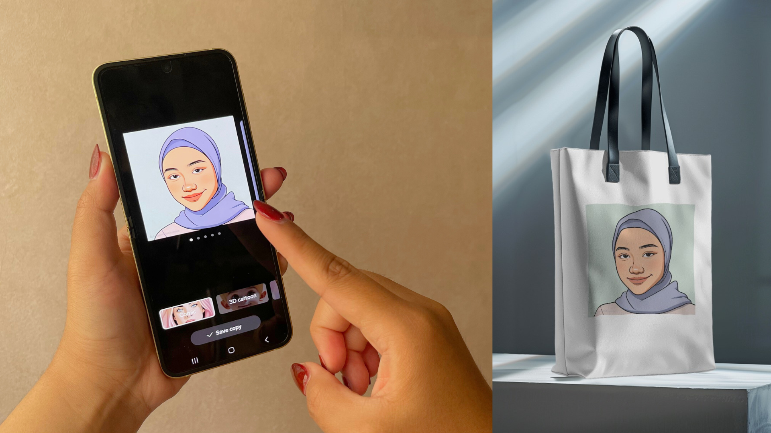
Membuat merchandise yang personal bisa dilakukan dengan mudah dan cepat berkat Portrait Studio

Setelah itu, kreasi visual tersebut bisa kamu tempel ke mockup dari merchandise yang ingin kamu buat. Adapun item merchandise yang kamu pilih bisa berupa totebag, topi, atau kaos. Setelahnya, kamu bisa produksi mockup dari item merchandise yang dibuat. Hasilnya bisa kamu pakai sendiri sebagai fashion statement, kado buat teman, hingga souvenir pernikahan.

Buat materi presentasi yang lebih kreatif dengan foto tim yang beda
Hasil gambar rekayasa kecerdasan buatan dari Portrait Studio juga bisa kita manfaatkan untuk membuat presentasi menjadi lebih atraktif. Misalnya, kamu sedang membuat presentasi berkelompok untuk kebutuhan tugas kuliah, mencari dana ke sponsor, atau pitch ide bisnis ke investor. Lalu, saat ingin memperkenalkan para anggota tim, kamu bisa menampilkan gambar hasil kreasi Portrait Studio di dalam presentasi ketimbang pakai foto biasa. Visual yang lebih unik dan menarik tersebut bisa menjadi nilai plus bagi presentasi kita.

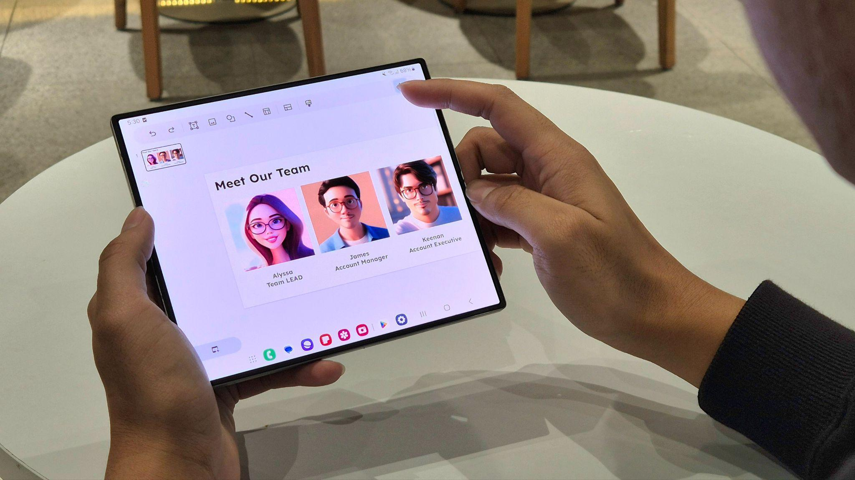
Saat membuat deck presentasi, kita bisa memanfaatkan karakter AI dari Portrait Studio untuk menghasilkan visual yang menarik

Proses membuat foto profil yang unik menggunakan Portrait Studio juga sangat cepat. Caranya, cukup pilih character style sesuai keinginan saat kamu generate karakter AI. Ada empat character style yang bisa kamu pilih sesuai kebutuhan, yaitu Comic, 3D Cartoon, Watercolor, dan Sketch. Lalu, kamu cukup tunggu hasilnya muncul dalam hitungan detik. Jadi kamu tak perlu butuh banyak waktu untuk edit gambar ketika mau mendapatkan foto profil yang unik.

Beli Galaxy foldables terbaru dan dapatkan avatar AI sesuai kepribadian kamu sekarang juga!
Sekarang saatnya jelajahi dunia kreativitas baru dengan Galaxy Z Fold6 | Z Flip6 dan mulai menciptakan karakter unik kamu sendiri! Apalagi, selain punya AI yang unggul, Galaxy Z Fold6 | Z Flip6 juga dilengkapi prosesor Snapdragon® 8 Gen 3 Mobile Platform for Galaxy yang menawarkan kinerja CPU, GPU dan NPU terbaik di kelasnya. Keduanya juga punya Vapor Chamber yang bikin perangkat tetap adem walau kamu asyik generate kreasi AI terus-menerus.

Galaxy Z Fold6 tersedia dalam varian 12GB/256GB dengan harga Rp26.499.000, 12GB/512GB dengan harga Rp28.499.000, dan 12GB/1TB dengan harga Rp31.999.000. Terdapat varian warna, yaitu Crafted Black, White, Silver Shadow, Pink, dan Navy. Galaxy Z Flip6 tersedia dalam varian 12GB/256GB dengan harga Rp17.499.000 dan 12GB/512GB dengan harga Rp19.499.000. Terdapat varian warna Blue, Yellow, Silver Shadow, dan Mint.

Untuk informasi lebih lanjut, kunjungi www.samsung.com/id.

-o0o-

Tentang Samsung Electronics Co., Ltd.
Samsung menginspirasi dunia dan membentuk masa depan dengan ide dan teknologi transformatif. Perusahaan ini mendefinisikan ulang dunia TV, smartphone, wearables, tablet, peralatan rumah tangga, sistem jaringan dan memori, sistem LSI, foundry dan solusi LED, serta menghadirkan pengalaman terhubung yang mulus melalui ekosistem SmartThings dan kolaborasi terbuka dengan para mitra. Untuk berita terkini, silakan kunjungi Samsung Newsroom di news.samsung.com.

Untuk keterangan lebih lanjut:
Fia Handayani  Public Relations Manager  Samsung Electronics Indonesia  Email: f.handayani@samsung.com | Maghfira Tabrani  Manager  Carl Byoir  Email: maghfira.tabrani@carlbyoir.com

